公務赴大陸地區報告(計畫類別：其他活動_參加運動賽事)

赴中國大陸參加
2023年第一屆東亞青年田徑錦標賽(U20)

服務機關： 臺北市立大同高級中學
姓名職稱：邱為榮/專任運動教練
派赴國家：中國大陸揚州市
赴大陸地區期間：112年10月24日~10月28日
報告日期：112年11月20日

- 緣起
2023年第一屆東亞青年田徑錦標賽(U20)在中國大陸揚州市舉行，參賽年齡限制為2004年至2007年出生（16至19歲者），而我國今年也由潛力優秀選手中選拔出25位選手參賽，部分選手更是在完成112年全國運動會賽程後就在24日隨隊出發至揚州市。
- 出國人員(臺北市立大同高中教職員)
職稱 | 姓名 | 專項 | 負責任務
總教練 | 邱為榮 | 跳高 | 負責全隊職員選拔、訓練、比賽、生活輔導隊伍管理(兼跳高教練)
教練 | 張浩桂 | 擲部 | - 負責擲部指導  - 擲部每日賽程確認  - 賽後成績填入Excel紀錄  - 協助處理選手生活起居問題比賽突發事件聯繫與處理
- 目的
為提升基層競技運動選手實力，此次經中華田協選拔國內優秀選手前往中國大陸揚州市參加2023年第一屆東亞青年田徑錦標賽(U20)，期盼藉由與各國代表隊菁英選手相互切磋之機會，使選手們能汲取經驗，持續精進己身不足之處，以成為下一場大賽寶貴的養分。

- 過程:
(一)10月24日臺北桃園-南京祿口（MU5002班機）
第一屆東亞青年田徑錦標賽出發由潛優培訓隊遴選出的教練選手，中華田協王景成祕書長親自領軍協會監事長林榮祿老師擔任領隊。
(二)10月25日前往江蘇省揚州市體育場練習。
大會技術會議及練習日場館十分壯觀，令人印象深刻。
(三)10月26日 (田徑隊比賽)
中華代表隊首金是由黃郁庭獲得(女子100公尺項目選手)
(四)10月27日 (田徑隊比賽)
恭喜所有獲獎的選手們感謝協會組隊出席賽事
田徑／東亞U20錦標賽落幕 我國小將6金作收排第3
(五)10月28日南京祿口-臺北桃園(MU5001班機）平安歸賦。

- 心得效益
(一)
在中國大陸揚州市舉行的2023年第一屆東亞青年田徑錦標賽(U20)落幕，本屆賽會個人擔任總教練及和五位專項教練25位選手參賽，而今年賽事共有中華、中國大陸、日本、南韓、蒙古、香港、澳門等7個國家及地區共計140名選手參賽，儘管比賽強度非最頂級，不過仍給予我國年輕小將與東亞各國好手競技一個難得的機會。
我國田徑代表隊在兩日賽事中，最終共拿下6金8銀5銅的佳績，分別為女子100公尺黃郁庭、女子100公尺跨欄賴尹甯、男子鐵餅程耀寬、混合1600公尺接力陳廷佑、黃郁庭、楊竣淳、賴尹甯、男子400公尺跨欄楊竣淳、女子5000公尺刁筱唯。在獎牌榜上以僅次於地主中國大陸和南韓的成績排名第3名，而我國小將也利用這次賽事吸取經驗，期盼未來能在更高層級的賽事中有好表現。
(二)
我國田徑代表隊選手獲獎明細如下:
金牌 | 銀牌 | 銅牌
- 黃郁庭-女子100公尺  - 程耀寬-男子鐵餅  - 賴尹甯-女子100公尺跨欄  - 陳廷佑、黃郁庭  - 楊竣淳、賴尹甯  - 混合4*400公尺接力  - 楊竣淳-男子400公尺跨欄  - 刁筱唯-女子5000公尺 | - 謝元愷-男子110公尺跨欄  - 楊程皓-男子三級跳遠  - 李少廷-男子鐵餅  - 陳柏諺-男子跳高  - 曾子盛-男子800公尺  - 徐立紘-男子5000公尺  - 張鈞雅-女子跳遠  - 吳育廷、曾子盛  - 陳廷佑、楊竣淳  - 男子4*400公尺接力 | - 趙崑祥-男子三級跳遠  - 楊文杰-男子400公尺  - 林冠攸-男子跳高  - 王訢-男子鉛球  - 楊文杰、鍾至翔  謝承桂、謝元愷  -男子4*100公尺接力

活動照片
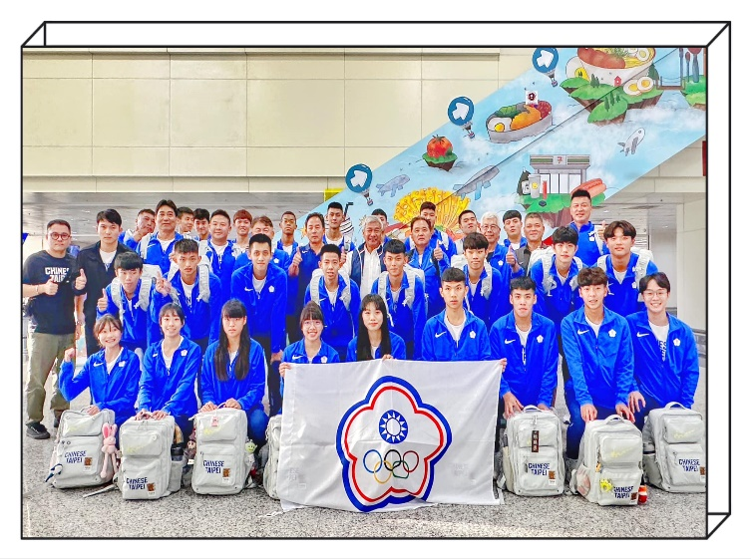 | 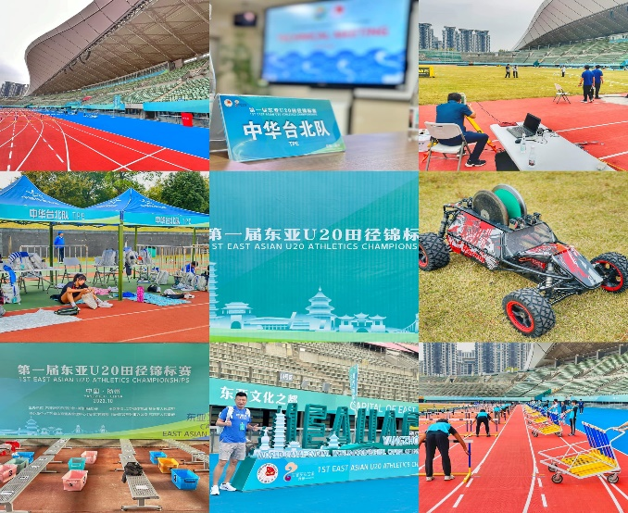
2023年第一屆東亞青年田徑錦標賽(U20)出發:由潛優培訓隊遴選出的教練選手中華田協王景成祕書長親自領軍 | 大會技術會議及練習日場館壯觀
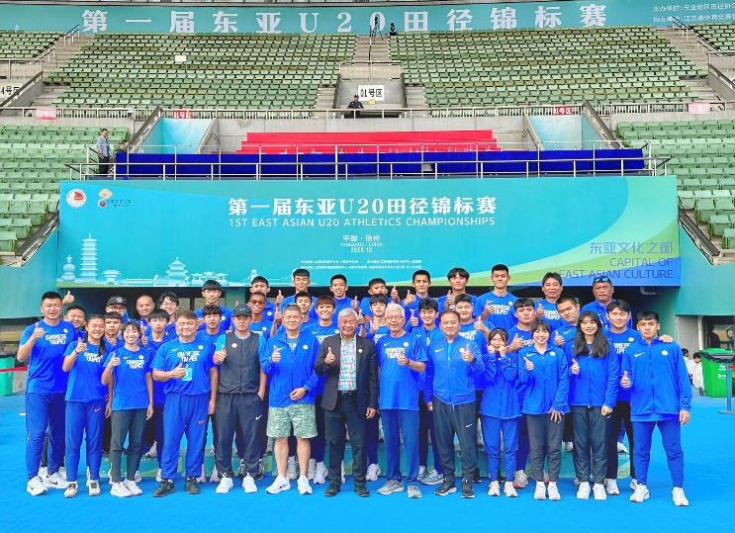 | 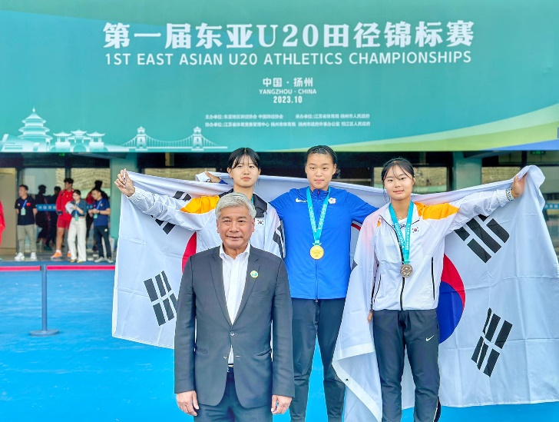
恭喜所有獲獎的選手們感謝協會組隊出席賽事 | 中華代表隊首金是由黃郁庭獲得(100公尺項目選手)  頒獎嘉賓中華田徑協會王秘書長(擔任亞洲田徑總會獨立理事以及東亞田徑總會之副主席)

